

数据库系统课程实验报告

|  |  |
| --- | --- |
| 实验名称： | 数据库的完整性 |
| 实验日期： | 2023.05.19 |
| 实验地点： | 文宣楼B311 |
| 提交日期： |  |
|  | |
| 学号： | 32420212202930 |
| 姓名： | 陈澄 |
| 专业年级： | 软工2021级 |
| 学年学期： | 2022-2023学年第二学期 |

1. 实验目的

• 理解并掌握关系数据库完整性的运行机制

■ 完整性约束定义>完整性约束检查>违约处理

• 理解并掌握关系数据库完整性主要约束类型及其含义和作用

■ PRIMARY KEY，FOREIGN KEY，NOT NULL，UNIQUE，CHECK

• 理解并掌握关系数据库完整性定义、修改、删除和重命名的方法

■ CREATE TABLE，ALTER TABLE

• 熟练掌握 openGauss 下通过系统表 pg_constraint 查看完整性信息的方法

• 熟练掌握 openGauss 下通过查看表结构来查看主外码信息的方法

• 熟练掌握 openGauss 下通过查看完整性约束定义的方法

1. 实验内容和步骤

（1）创建两张表：雇员表 Emp 和工作表 Work，它们的表结构如下：

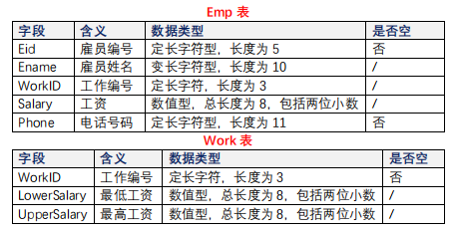

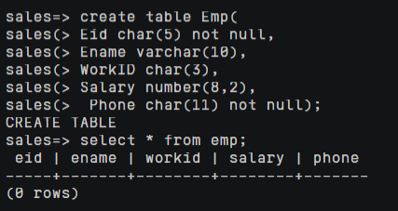

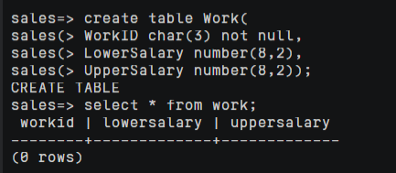

（2）分别为两张表插入如下数据，查看插入操作是否成功。

雇员表数据：{(‘10001‘, ’Smith‘, ’001‘, 2000, ’13800010001‘),(’10001‘, ’Jonny‘, ’001‘, 3000,’13600010002‘)，

(’10002‘, ’Mary‘, ’002‘, 2500, ’13800020002‘) }

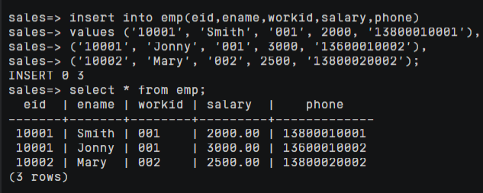

插入操作成功

工作表数据：{ (‘001‘, 1000, 5000)，(’002‘, 2000, 8000) }

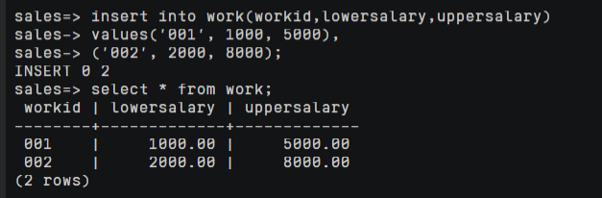

插入操作成功

（3）修改雇员表的结构，设置 Eid 为主码，主码名称为 eid_pk，查看该操作是否成功。若不成功，请说明原因并思考如何处理才能成功添加约束。要求：所有约束都要显式给出约束名，不可由系统

默认，因为删除约束时需要用到约束名。

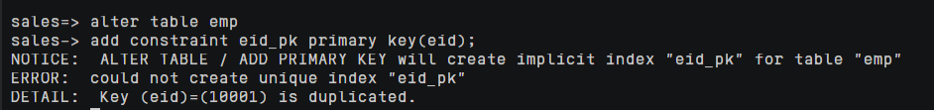

插入不成功，因为有两行具有相同的eid值，会导致主键冲突，删除或修改其中一行的eid值即可正常添加主键。

1. 将 eid 为主码的约束名 eid_pk 改为 pk_eid。

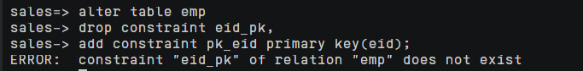

（5）设置雇员表中的 phone 字段取唯一值，查看该操作是否成功？若不成功说明原因。



操作成功

（6）给雇员表添加一条新记录(‘10003’,’Amy’,’002’, 3000,’13800020003’)，查看执行结果。

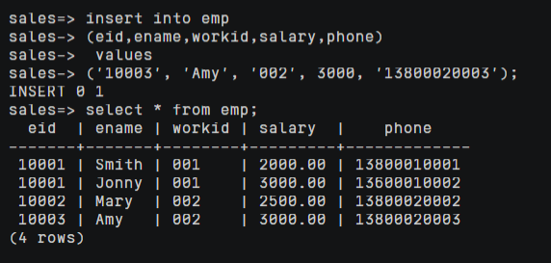

1. 设置工作表的 WorkID 为主码。



1. 修改雇员表，设置雇员表的 WorkID 字段为外码，它引用工作表中的 WorkID 字段，查看操作是否成功？若不成功说明原因。



操作成功

1. 给雇员表添加一条新记录(‘10003’,’Amy’, ‘003’, 3000,‘13800020003’)，查看操作是否成功？若不成功说明原因。

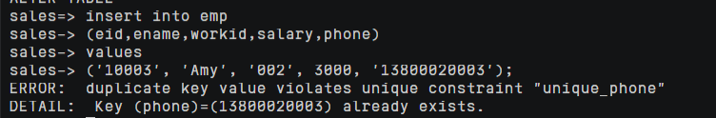

操作不成功，因为之前设置过phone是唯一的。

1. 在雇员表中，设置雇员工资必须大于或等于 1000。查看操作是否成功？若不成功说明原因。

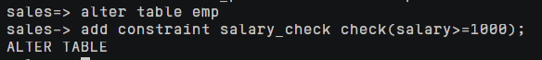

操作成功

1. 给雇员表添加一条新记录(‘10003’,’Robert’,‘002’,500,‘13800020003’)，查看执行操作是否成功？若不成功说明原因。

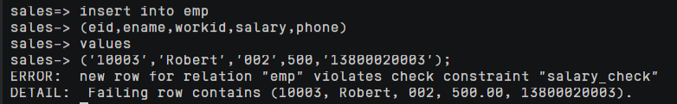

操作不成功，因为不满足之前添加的约束salary_check，即薪水小于1000。

1. 在工作表中，设置其最低工资不超过最高工资。



1. 给工作表添加一条新记录(‘002’,4000,3000)，查看操作是否成功？若不成功说明原因。

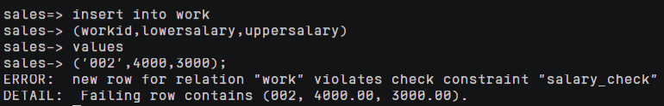

操作不成功，因为不满足之前添加的约束salary_check，即最低薪水小于最高薪水。

1. 通过查看 openGauss 的系统表 pg_constraint 了解表上的约束。

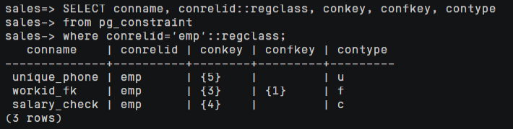

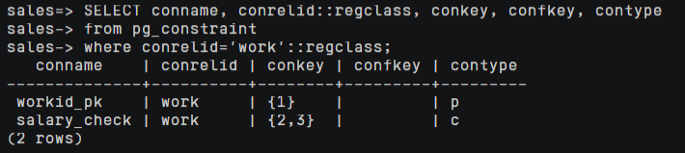

1. 通过 gsql 命令\d+ table_name 查看该表上的约束定义。

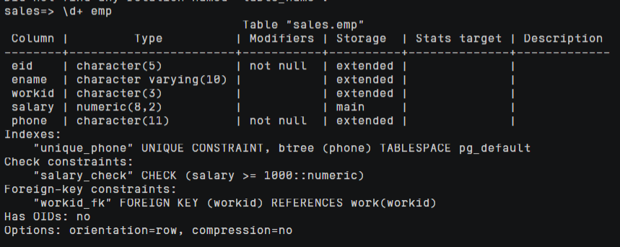

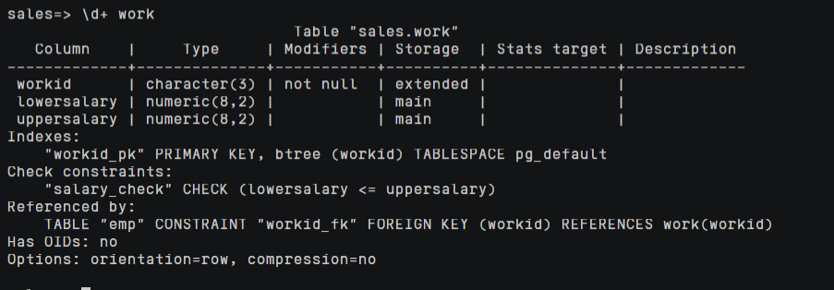

1. 删除雇员表的所有约束，包括主码约束、外码约束和其他约束。

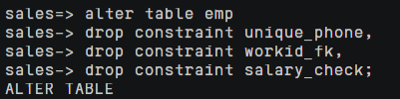

（17）删除工作表所有约束，包括主码约束。



1. 实验总结

3.1 完成的工作

1.创建表，为表添加数据。

2.修改表，为表增加主键，外键，以及其他约束。

3.查看表的约束。

4.删除表的约束。

3.2 对实验的认识

1. 掌握的表的主码，外码以及其他约束的添加方法。
2. 理解了表的约束对表数据插入的影响，以及已有数据对表约束添加的影响。
3. 学会了如何查看约束和删除约束。

3.3 遇到的困难及解决方法

碰到什么困难，是如何解决的？还有哪些问题没有解决，初步解决思路是什么？若没有遇到困难，则写“无”。